МИНИСТЕРСТВО ЦИФРОВОГО РАЗВИТИЯ, СВЯЗИ И МАССОВЫХ

КОММУНИКАЦИЙ РОССИЙСКОЙ ФЕДЕРАЦИИ

Ордена Трудового Красного Знамени федеральное государственное бюджетное образовательное учреждение высшего образования

**«Московский технический университет связи и информатики»**

Кафедра «Корпоративные информационные системы»

Лабораторная работа №1

**по дисциплине**

**«CRM-системы»**

Выполнила: студентка группы БПС2401,

Цыпляева В. С.,

вариант №30

Принял: Игнатов Д. В.

СОДЕРЖАНИЕ

СОДЕРЖАНИЕ 2

ПРАКТИЧЕСКОЕ ЗАДАНИЕ 3

Контрольные вопросы: 4

ЦЕЛЬ 4

ВВЕДЕНИЕ 5

ХОД РАБОТЫ 6

ВЫВОД 12

ПРАКТИЧЕСКОЕ ЗАДАНИЕ

1. Установка и настройка:
   1. Установите программный продукт «1С: Предприятие 8.3»;
   2. Разверните конфигурацию «1С: УНФ»;
   3. Выберите вариант интернет-магазина из предложенной таблицы



Рисунок 1-Вариант для создания интернет-магазина

1. Настройка организации:
   1. Создайте организацию. Вид организации: Индивидуальный предприниматель (ИП);
   2. Юридическое название: ИП Фамилия И.О. студента;
   3. Вид бизнеса: продажи, розничный магазин и интернет-магазин;
   4. Сделайте скриншот настройки организации и добавьте его в отчет.
2. Создание номенклатуры:
   1. Добавьте 5 позиций номенклатуры с типом «Запас» и 2 позиции с типом «Услуга»;
   2. Для каждой номенклатуры укажите:
      1. Наименование;
      2. Описание;
      3. Изображение;
      4. Единицу измерения;
      5. При необходимости создайте новый вид номенклатуры;
   3. Сделайте скриншоты карточек каждой номенклатуры и добавьте их в отчет.
3. Создание поставщика:
   1. Создайте поставщика. Укажите:
      1. Название компании;
      2. Представление;
      3. Ответственного сотрудника;
   2. Сделайте скриншот карточки поставщика и добавьте его в отчет .
4. Задать начальные остатки:
   1. Создайте вид цен — Розничные;
   2. Установите начальные остатки;
   3. Зафиксируйте этапы в отчете.

# Контрольные вопросы:

1. Виды режимов работы 1С: Предприятие 8.3?
2. Разница между ООО и ИП?
   1. Какие данные необходимо указать при начальной настройке 1С: УНФ?
3. Назовите несколько отличий учебной версии от лицензионной?
4. Как выглядят поля, обязательные к заполнению?
5. Что такое ссылка?

ЦЕЛЬ

Установить и настроить «1С: Предприятие 8.3» и «1С: УНФ»

ВВЕДЕНИЕ

«1С» — российская компания, основанная в 1991 году и занимающаяся разработкой, изданием и поддержкой компьютерных программ, баз данных делового и домашнего назначения, а также компьютерных игр. Организационно-правовая форма: общество с ограниченной ответственностью. Основатель и генеральный директор компании — Борис Нуралиев.

Основной продукт — программная система «1С: Предприятие», изначально созданная как расширяемая бухгалтерская система с собственным встроенным языком программирования, в дальнейшем охватившая многие функции продуктов классов ERP, CRM, HRM, SCM. Название компании возникло из названия собственной поисковой программы: не более 1 секунды требовалось для получения информации. Среди продуктов для образовательной сферы — серия учебных программ «1С: Репетитор», серия «1С: Школа» на платформе «1С: Образование». Также разрабатывает, локализует и издаёт различные компьютерные игры (под брендами «СофтКлаб» и «Бука»).

ХОД РАБОТЫ

1. Продукт «1С: Предприятие» и конфигурация «1С: УНФ» установлены на устройство согласно инструкциям, данным преподавателем.

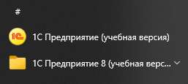

Рисунок 2 - Установка "1С: Предприятие"

1. Была создана первичная база. В ней были выбраны основные положения, указывающие вид бизнеса, сведения о юридических лицах, информация об индивидуальном предпринимателе.

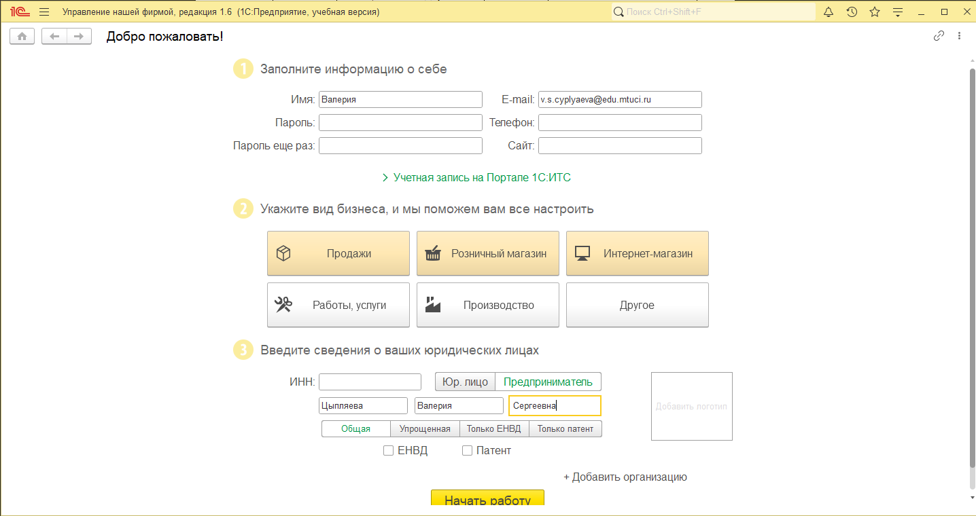

Рисунок 3 - Настройка первоначального экрана 1С: Предприятие

1. Создание номенклатуры:

В данном модуле была введена основная информация о товарах и услугах, которые будет оказывать данный интернет-магазин. Для каждого товара были созданы отдельные карточки с указанием названия товара, наименованием для печати, единица измерения и краткое описание каждого товара. Так же были созданы группы для сортировки товаров по категориям.

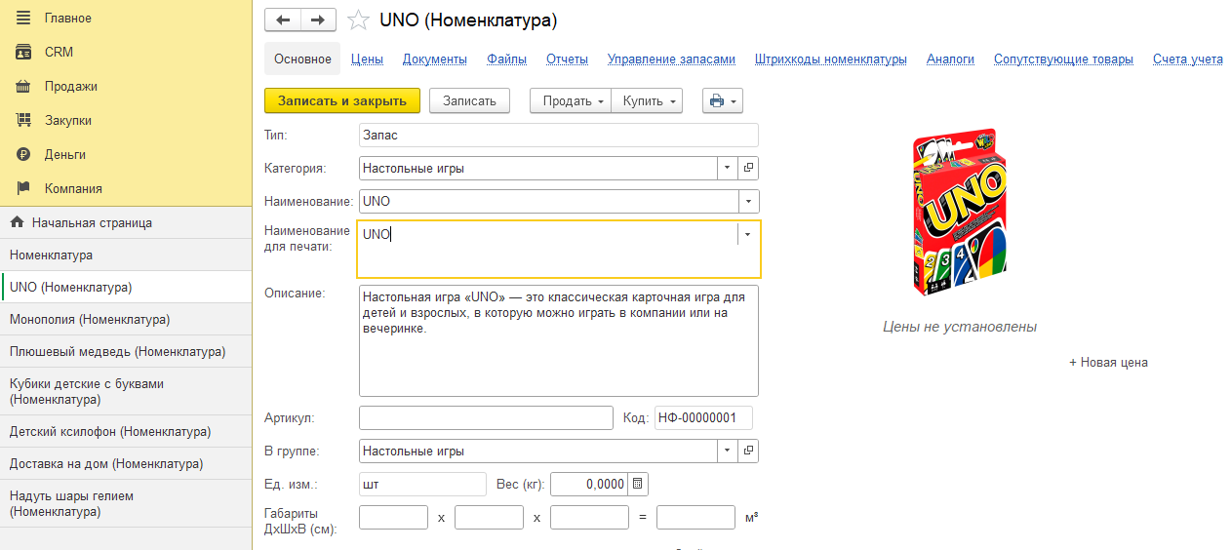

Рисунок 4 - позиция товара "игра UNO"

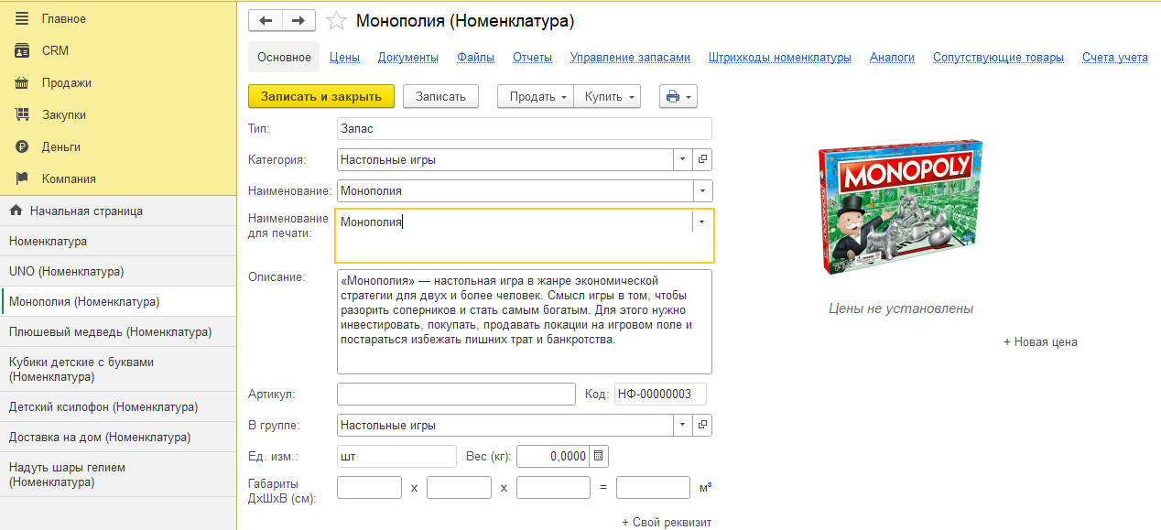

Рисунок 5 - позиция товара "Монополия"

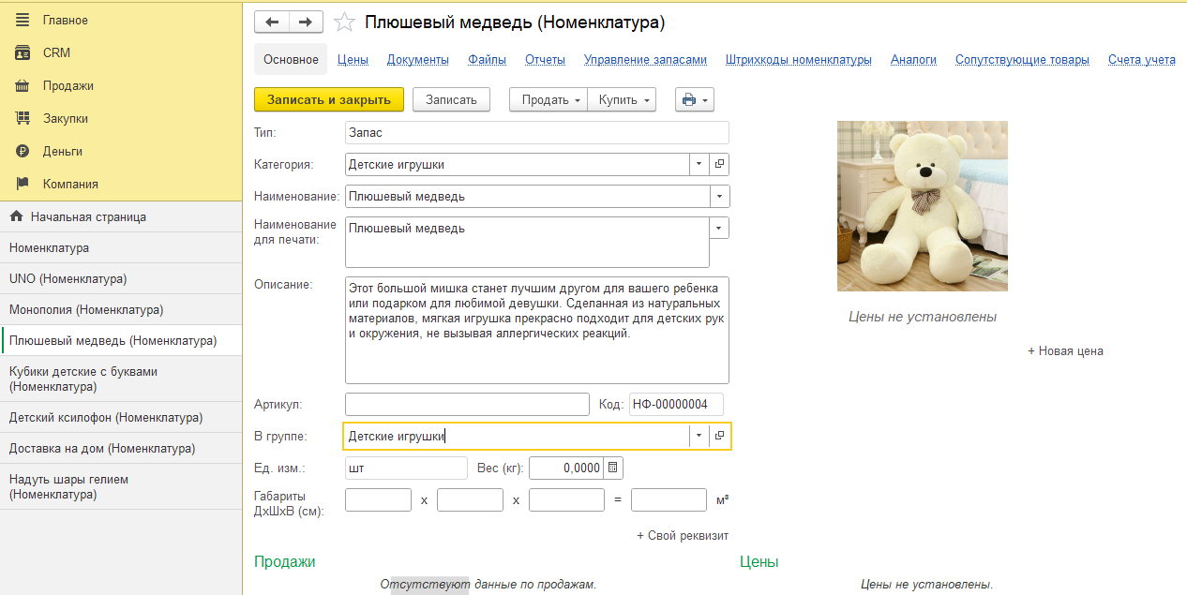

Рисунок 6 - позиция товара "Плюшевый медведь"

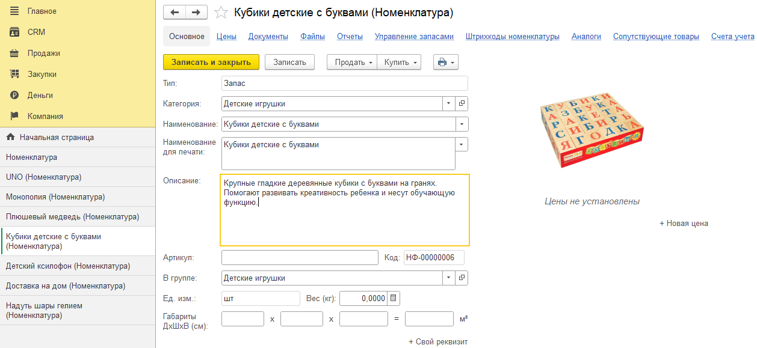

Рисунок 7 - позиция товара "Кубики"

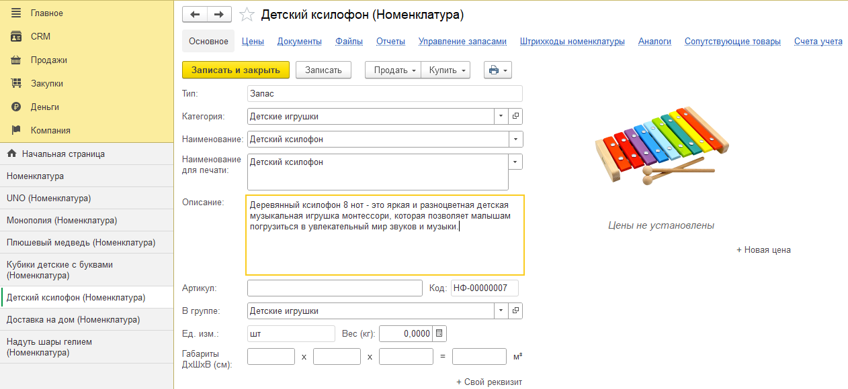

Рисунок 8 – позиция товара "Ксилофон"

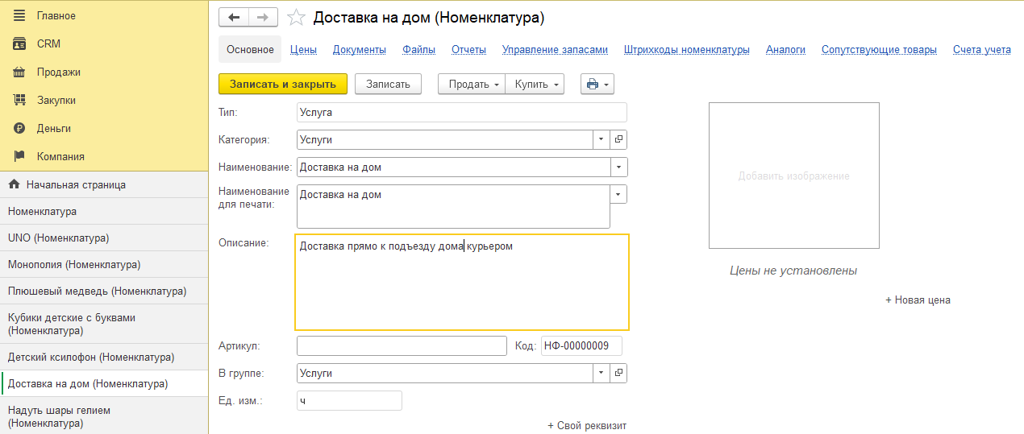

Рисунок 9 - позиция услуги "Доставка на дом"

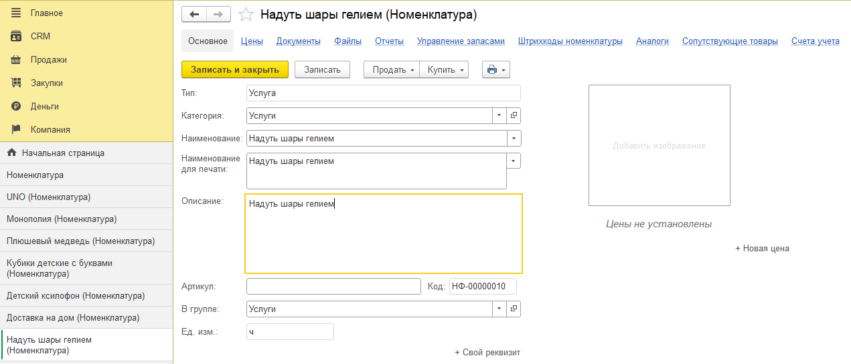

Рисунок 10 - позиция услуги "Надувание шаров"

1. Создание поставщика.

В данном разделе был создан новый поставщик, были прописаны название поставщика, его представление и был назначен ответственный сотрудник, следуя заданию.

Рисунок 11 - карточка поставщика «ТД ООО ДЕТСКИХ ТОВАРОВ»

1. Задать начальные остатки.

В данном разделе были введены следующие данные:

* Дата введения начальных остатков
* Основная касса
* Вид основных цен продажи
* Так же была создан вид цены – «Розничная цена»

Рисунок 12 - установка даты введения начальных остатков

Рисунок 13 - Ввод основной кассы

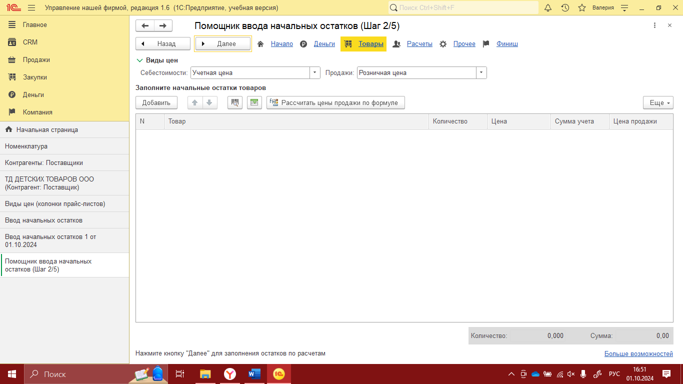

Рисунок 14 - установка виды цены

ВЫВОД

В результате выполнения данной лабораторной работы были получены важные начальные навыки, позволяющие освоить основные функции программы «1С: Предприятие 8.3» и его конфигурации «1С: УНФ».

В ходе формирования собственного предприятия были получены навыки создания номенклатуры для товаров, контрагентов, базы для введения начальных остатков.

Таким образом, выполнение лабораторной работы позволило более глубоко изучить внутреннее устройство программного продукта, развить анализ рынка данной темы. Полученные результаты и выводы будут полезны в последующих исследованиях и работе в «1С: Предприятие».